Monet Samuel Projet 7 :Implémentez un modèle de scoring

NOTE MÉTHODOLOGIQUE

Table des matières
Préparation des données 2
Contexte et présentation des données 2
Extraction du jeu de données d’entraînement 3
Application : 3
Bureau et Bureau_Balance 3
Autres tableaux 3
Previous Application 3
Credit_Card_Balance : 4
Installments : 4
POS_Cash: 4
Choix d’une mesure et présélection de modèles 4
Présélection des modèles 4
Sélection de la mesure 5
Entraînement des modèles 6
Gestion du déséquilibre du jeu de donnée 6
Entraînement et sélection des modèles : 8
Sélection des hyperparamètres 8
Sélection du modèle optimal 9
Prédictibilité des modèles 11
Adaboost (sur 18 variables) 11
Light GBM (sur toutes les variables) 12
Analyse de résultats individuels (SHAP et LGBM et LIME et LDA) : 13
Résultats 14
Conclusions : 15

Préparation des données

Contexte et présentation des données

L’entreprise souhaite développer un modèle de scoring de la probabilité de défaut de paiement du client pour étayer la décision d'accorder ou non un prêt à un client potentiel en s’appuyant sur des sources de données variées (données comportementales, données provenant d'autres institutions financières, etc.).
De plus, les chargés de relation client ont fait remonter le fait que les clients sont de plus en plus demandeurs de transparence vis-à-vis des décisions d’octroi de crédit.

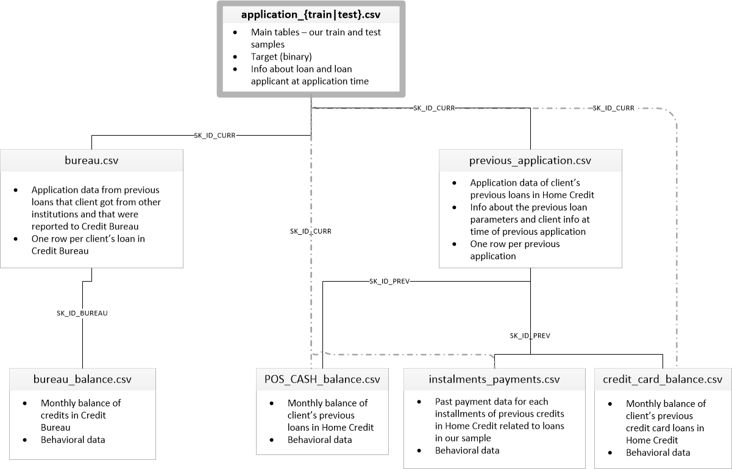
Nous disposons donc de 7 tables :
- Les tables applications donnent des informations sur le prêt demandé ainsi que des données personnelles divers (age, travail, renseignements extérieur…)
- Bureau et Bureau_Balance recueillent des informations sur les prêts auprès d’autres institutions
- Previous application nous informe sur les décisions de demandes de prets précédents
- POS_CASH, installments et credit_card donnent des renseignements sur les prets octroyés dans le passé.

Extraction du jeu de données d’entraînement

Application :

- Suppression des variables avec plus de 40 % de valeurs manquantes à l’exception d’une avec une corrélation plus importante avec la variable target.
- Imputations des valeurs manquantes par diverses méthodes en fonctions des variables (moyenne, 0, maximum, calculs à partir d’autres variables, KNN imputer)
- Traitement des outliers par analyse de distribution (Suppression d’environ 1500 lignes sur 350 000)
- Simplifications de plusieurs variables en une seules (documents manquants, informations sur les voitures)
- Traitement des variables catégorielles :
- restrictions des catégories ou suppression de variables suite à un test ANOVA
- Dummie encoder
- Création de nouvelles features à partir des données existantes

Bureau et Bureau_Balance
- Agrégation des deux tableaux après extraction des informations sur les DPD dans le tableau Bureau
- Extraction des taux de conversion des devises par calcul des prêts moyens à la consommation
- Conversion des montants en devise unique
- Remplissage des données manquantes sur les crédits encore actifs par imputation essentiellement de moyennes calculées à partir soit des crédit de la personne (sur les mêmes types de crédits si disponible) soit sur les moyennes générales pour les types de crédits.
- Mise à jour des crédits avec les dates
- Extraction des features :
nombres de crédits, montant restant à rembourser, annuités maximales et moyennes, durée de remboursement maximale et moyenne, % de crédit avec anomalies (DPD, bad debt, overdue…), maximum overdue, % de crédits clots avec anomalies et maximum overdue sur les crédits cloturés.

Autres tableaux
Extraction de features qui puissent être mise à 0 pour les clients n’ayant pas effectués de prets auparavant.

Previous Application
Pourcentages de crédits : refusés, pour l’achat de produits x-sell, non assurés, avec aucune avance

Credit_Card_Balance :
Nombre de crédits actifs, montant des crédits au moment du prêt, Montant de retrait et de paiement minimum, maximum et moyen sur les 6 derniers mois, pourcentage de mois avec DPD et DPD_DEF.

Installments :
Différence entre les paiements escomptés et réels (minimum, moyenne, maximum et variance):
Nombres de jours , pourcentages du paiement et différence de paiement .

POS_Cash:
Montant de crédit restant, annuité restante minimale, maximale et moyennes et % de crédits avec DPD et DPD_DEF

Enfin le tableau final a été analysé avec une heatmap et les variables fortement corrélées ont été supprimées.
Pour le scaling des données, plusieurs scaler ont été testé et visualisé avec un échantillon sur une TSNE. Le choix du scaling s’est porté sur un MinMaxScaler qui semblait un peu mieux séparer les catégories 1 et 0.

Choix d’une mesure et présélection de modèles

Présélection des modèles

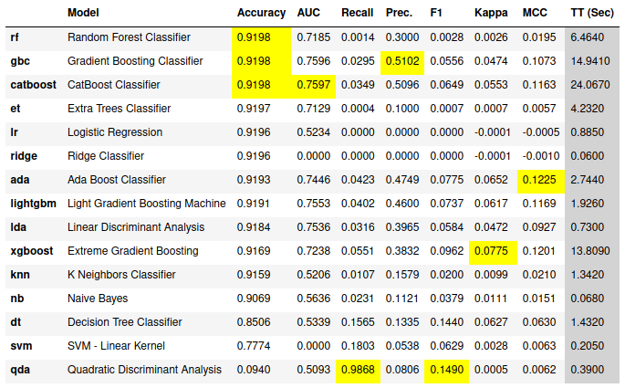
Pycaret a été utilisé sur les données brutes sas scaling :
Seul les modèles avec une AUC de plus de 0.7 ont été considéré et parmi ceux là, les trois modèles avec les temps de calculs le splus faibles, étant donné la taille des données ont été sélectionnés :
Ada Boost Classifier
Linear Discriminant Analysis
Light Gradient Boosting Machine

Sélection de la mesure

Les données étant fortement disproportionnées (8 % de 1 et 92 % de 0), un score tenant compte de cette disproportion a été sélectionné :
Le MCC (Coefficient de Corrélation de Matthews) prend en compte les quatre valeurs de la matrice de confusion, et une valeur élevée (proche de 1) signifie que les deux classes sont bien prédites, même si une classe est disproportionnellement sous- (ou sur) représentée.
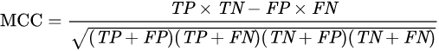

Il ne produit un score élevé que si la prédiction a obtenu de bons résultats dans les quatre catégories de la matrice de confusion (vrais positifs, faux négatifs, vrais négatifs et faux positifs), proportionnellement à la fois à la taille des éléments positifs et à la taille des éléments négatifs dans l'ensemble de données.

Par contre tenant en compte de manière similaire les FP et les FN, il peut avoir tendance à ne pas chercher à minimiser les FN. Dans le cas de la banques cela peut être un problème. Ce problème pourra être éventuellement contourné en affinant les résultats du MCC avec le F1-score qui va pénaliser les fortes proportions de FN dans la mesure ou dans notre exemple la classe majoritaire est normalement étiquetée comme négative.

Entraînement des modèles

Gestion du déséquilibre du jeu de donnée

Dans le cas de données comportant une classe fortement majoritaire, les algorithmes classiques sont souvent biaisés car leurs fonctions de perte tentent d’optimiser des métriques telles que le taux de bonnes prédictions, en ne tenant pas compte de la distribution des données.
Dans le pire des cas, les classes minoritaires sont traitées comme des valeurs aberrantes de la classe majoritaire et l’algorithme d’apprentissage génère simplement un classifieur trivial qui classe chaque exemple dans la classe majoritaire. Le modèle semblera performant mais cela ne sera que le reflet de la surreprésentation de la classe majoritaire.
Pour palier à cela on va effectuer plusieurs essai :
- Le paramètre `class_weight` qui permet de pénaliser les erreurs faites sur une classe par un nouveau poids sur certains modèles.
- Rééquilibré le jeu de donné par un ré-échantillonage par undersampling et/ou over sampling
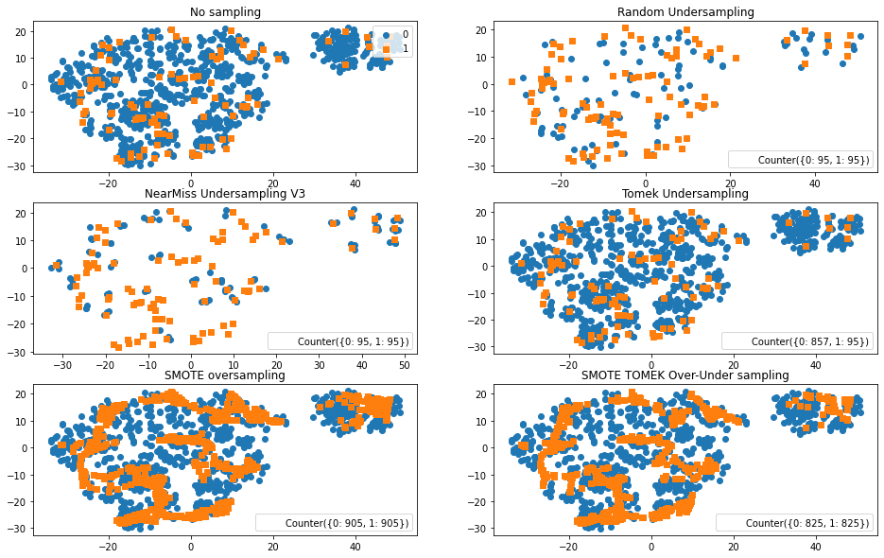
Voici les projections TSNE d’un échantillon de notre base de donné et les résultats des méthodes de rééchantillonage :
On a finalement testé :
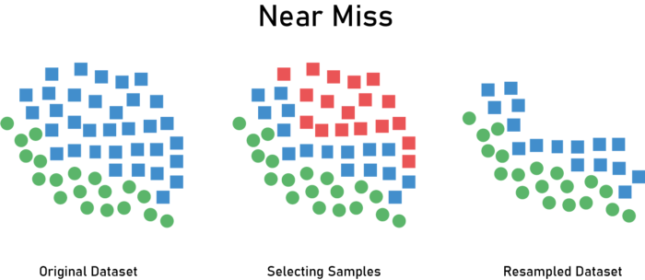
Il est basé sur l'algorithme du plus proche voisin et comporte de nombreuses variations que nous verrons dans cette section. NearMiss va conserver les instances les plus proches de la classe minoritaire.

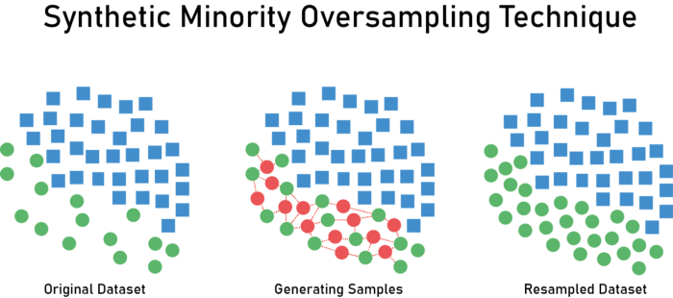
SMOTE consiste à créer des nouveaux éléments de la classe minoritaire plutôt que de créer des copies à partir de ceux qui existent déjà. Cette technique est utilisée pour éviter le sur-échantillonnage des modèles.
Pour créer une instance synthétique, SMOTE trouve les voisins K les plus proches de chaque instance minoritaire, et calcule ensuite des interpolations linéaires pour produire une nouvelle instance minoritaire dans le voisinage.

Entraînement et sélection des modèles :

Sélection des hyper-paramètres

Pour le choix des hyper-paramètres, une fonction de cross-validation a été développée pour chacun des 3 modèles.
Pour chacun des hyper-paramètre la fonction calcule le score MCC optimal sur une division d’un échantillon de 10000 clients divisé en 5 groupes.
Le modèle est chaque fois entrainé sur 4 groupes et prédit les probabilité du 5ème.
Ensuite, une fonction établit le seuil optimal pour optimiser le MCC sur l’ensemble de prédiction des 5 groupes.

Cette fonction est entraînée pour chacun des échantillonnages : Sans ré-échantillonnage, avec undersampling NearMiss v3, avec oversampling SMOTE.
Elle retourne les meilleurs paramètres, la matrice de confusion sur les 10000 clients et le graph de calcul de seuil optimal :

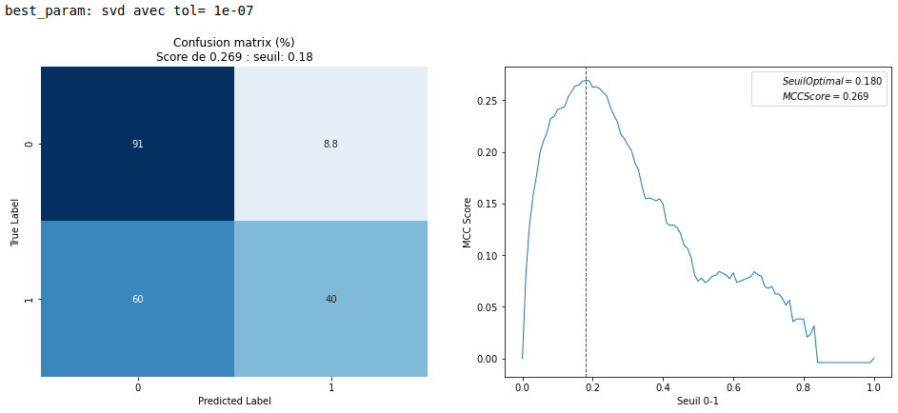

Sélection du modèle optimal

Tous ces modèles avec les hyper-paramètres optimisés sont alors testé sur l’ensemble du jeu de données.
Les données sont divisées en train (80%) et test (20%).
Le modèle est entraîné sur l’échantillon d’entraînement qui aura été le cas échéant éventuellement « re-samplé », avec Near Miss ou SMOTE.
Le seuil de décision est calculé de manière à optimiser le MCC sur le training set.

On analyse ensuite les résultats de MCC calculé sur les prédiction de probabilité de l’échantillon test en y appliquant le seuil de probabilité qui optimise le MCC du training set.

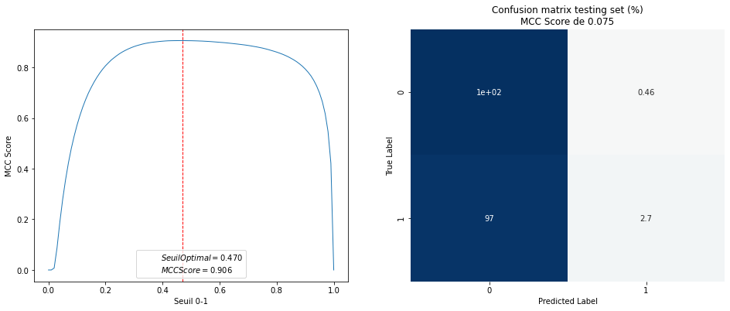
On regarde en sortie le tracé de l’évolution du MCC en fonction du seuil et la matrice de confusion calculée sur l’échantillon test avec le MCC de l’échantillon test :
Suite à un premier test on obtient les résultats ci-dessous :
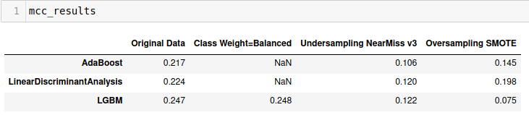
Face à la faiblesse des résultats. Un nettoyage des variables a été utilisé pour éventuellement s’absoudre des variables inutiles. Pour cela on a éliminé les variables qui n’avaient aucune influence sur le modèle AdaBoost en utilisant l’attribut features_importance.
Après un nouveau test des mêmes modèles sur ce nouveau dataset, on obtient finalement les résultats suivants :
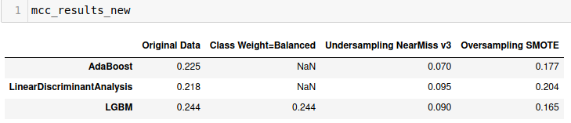
On ne voit pas d’amélioration notable,voire pour certains cas une détérioration des résultats.
Finalement voici les meilleurs résultats du point de vue du MCC tous obtenue sans resampling :
Adaboost (Dataset avec seulement 18 features, n_estimators=100, learning_rate=0.1):
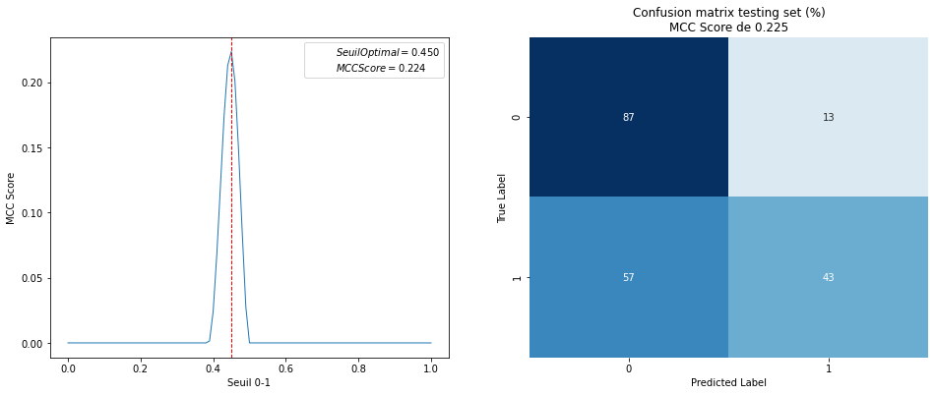
Linear Discriminant Analysis (Sur dataset originel, solver='svd',tol=0.0000001)
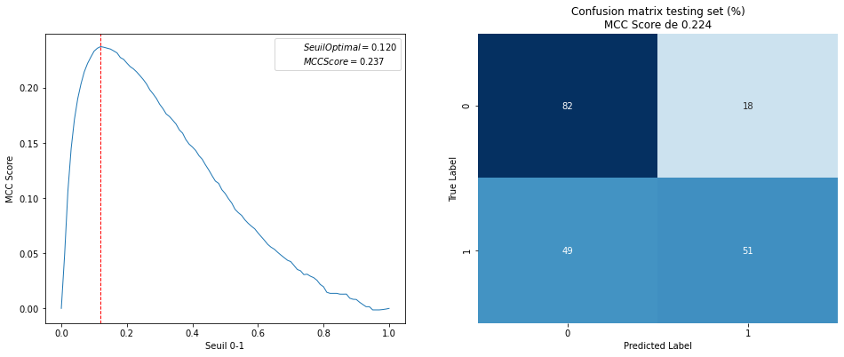
Light GBM sur dataset originel avec 'booster': 'goss', 'n_estimator': 500, 'Learn_rate': 0.01, 'max_depth': None, 'num_leaves': 16, 'min_data_in_leaf': 50
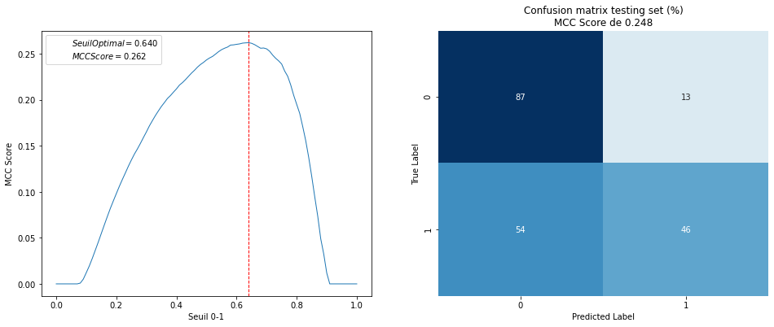

Prédictibilité des modèles
Sur les modèle optimaux on a regardé les importances des différentes variables :

Adaboost (sur 18 variables)
On a observé les importances des variables extraite du modèle entraîné :
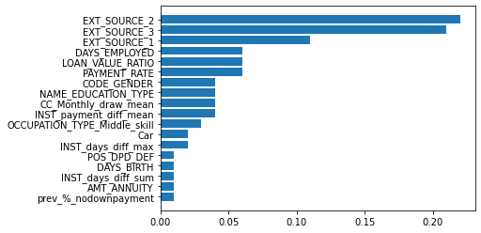

Light GBM (sur toutes les variables)
Analyse avec SHAP via un summary plot :
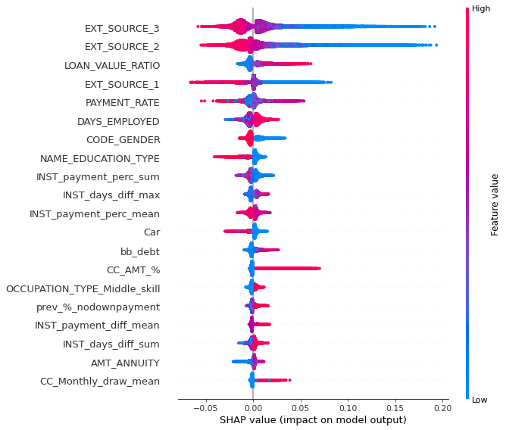
On remarque que les 8 variables principales sont identiques sur AdaBoost et LGBM.

Analyse de résultats individuels (SHAP et LGBM et LIME et LDA) :
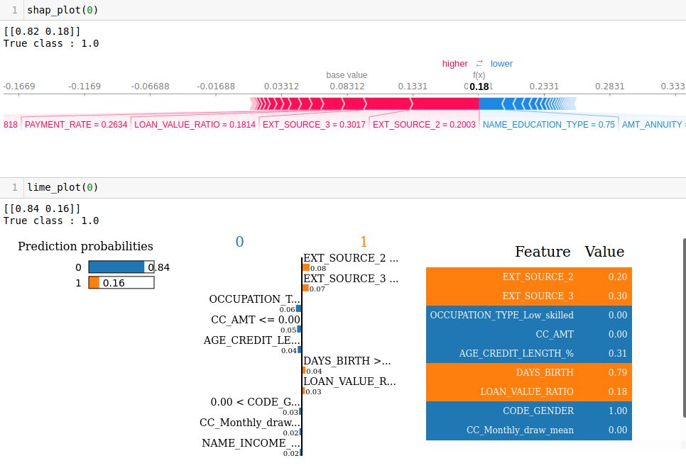
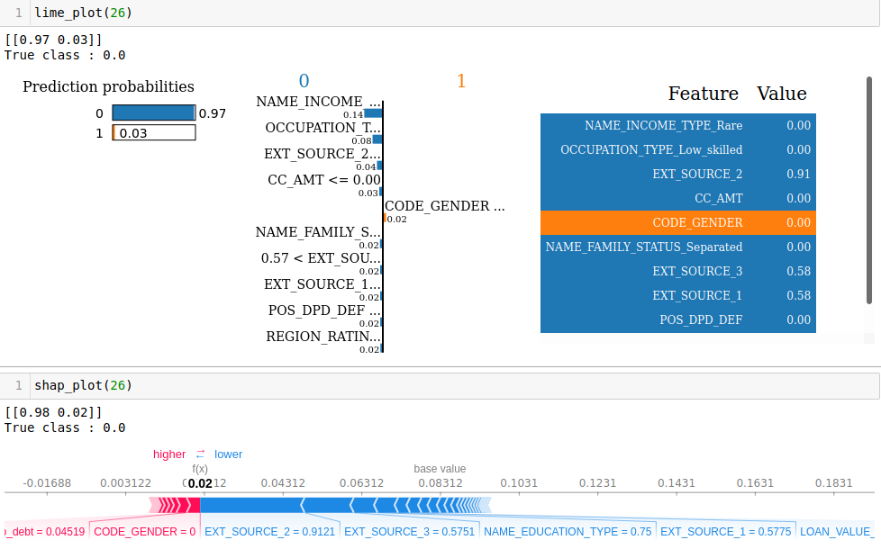

Résultats
- De fortes valeurs pour EXT_SOURCE 1,2,3 tendent à favoriser l’obtention d’un prêt. Ces sources donnaient donc un score d’autant plus fort que la personne était fiable.
- Plus le niveau d’éducation est élevé et plus la personne a de chance d’obtenir un prêt.
- Les taux de remboursement par annuité extrêmes (négatif ou positif) ont tendance à diminuer la probabilité d’obtention d’un prêt.
- Il semble également que l’on a plus de chances d’obtenir un prêt en étant une femme
- Quand le montant demandé est significativement plus important que la valeur du bien à acheter, cela diminue la probabilité d’obtention d’un prêt.

- Days employed était en négatif donc plus le nombre était élevé moins les personnes avaient travaillées donc le nombre de jour de travail est un élément important également. Plus la personne a travaillé et plus elle est considérée comme fiable.

Parmi les variables avec moins d’impact on observe que la possession d’une voiture récente est un élément positif de même que les faibles montant de dettes sur d’autres prêts, le faible montant de retard de paiement d’annuités ou les montants encore disponibles sur les cartes de crédit.

Conclusions :
Au final le meilleur modèle n’est pas terrible. Il ne permet de détecter qu’un peu moins de la moitié des prets à refuser.
Afin de palier à cela plusieurs pistes potentielles :
- Retravailler le modèle LGBM en supprimant certaines variables avec une très faible contribution au modèle en utilisant les résultats des shap values.
- Analyser un peu plus les contributions de certaines variables et notamment celle pour lesquelles on a fait beaucoup d’imputation. Par exemple, pour EXT1 et 3 qui semblent contribuer fortement, plutot qu’une imputation à la moyenne, peut-être faire une imputation à la moyenne des autres valeurs EXT.
- Travailler un peu plus sur l’extraction de nouvelles features en fonction des features importantes qui sont sorties.
- Supprimer des features dont la contribution n’est pas claire en faveur ou en défaveur d’un prêt je pense notamment à INST_payment_perc_mean comme on peut le voir sur le summary plot ou occupation type.
- Combiner les mesures de performance en utilisant un F1 en plus pour pénaliser un peu plus les FN (prendre par exemple une moyenne du FI et du MCC).
- Essayer de combiner peut-être les résultats des modèles.
- Affiner un peu plus les hyper-paramètres.

